**PayPayモール出店におけるcsv連携　仕様書**

最終更新日：2020/04/22

日本通信株式会社

|  |  |  |  |
| --- | --- | --- | --- |
| Rev | 日付 | 更新内容 | 担当 |
| 0.0.0 | 2020/04/01 | ドラフト版 | 新井 |
| 0.1.0 | 2020/04/08 | 構成見直し | 新井 |
| 0.2.0 | 2020/04/09 | API連携、csv連携について | 新井 |
| 0.3.0 | 2020/04/10 | csv連携に一本化 | 新井 |
| 0.4.0 | 2020/04/13 | Godzilla UIの用件事項追加 | 新井 |
| 0.5.0 | 2020/04/15 | Godzilla UI変更取り消し  ファイルマネージャによるcsv連携 | 新井 |
| 0.6.0 | 2020/04/16 | 問題点洗い出し（主にcsv形式）  Godzilla物流機能追加 | 新井 |
| 0.7.0 | 2020/04/21 | 要件事項追加、社内フローの修正 | 新井 |
| 1.0.0 | 2020/04/22 | コンバーター要件事項追加 | 新井 |
|  |  |  |  |

目次こ

I. 背景 3

II. 本書について 3

III. 開発要件 3

[1] 運用フローおよびcsv連携概要 3

[2] コンバーターが生成するJCI独自フォーマットのcsvファイルの定義 6

[3] PayPay用のコンバーターの要件事項 8

[4] Godzilla物流の開発 9

[5] Godzillaから出力するファイル（PayPayモール用）の要件事項 12

[6] その他の検討事項 13

IV. 管理ツール（YSCPro）の仕様 14

V. YSCProのcsvファイルの仕様 15

[1] 注文情報更新ファイル 15

[2] 注文情報フィールド一覧 20

1. 基本情報 20

2. お届け情報 24

3. お届け方法 26

4. お届けオプション 28

5. ご請求先情報 28

6. お支払い方法 30

7. ご注文オプション 31

8. 明細情報 31

9. その他 32

[3] 商品情報系フィールド一覧 33

10. 固有情報 33

[4] その他 37

11. ポイント倍率の詳細 37

12. 配送会社一覧 38

VI. 今後の開発の可能性 38

VII. 今後のスケジュール 38

1. 背景

この度、JCIは「日本通信ショップ」としてPayPayモールに出店します。そこで受注したものをYahoo!ストアクリエイターPro（以降YSCPro）から取込み、直接コンシューマーに出荷します。

しかしながら、現在チャネルからの注文で直接コンシューマーに出荷するフローは一切想定されておらず、Godzillaにコンシューマーの住所を取り込む機能は存在しません。

また、現状のフローでは対応できない、あるいは対応において多くのヒューマンエラーが予想されるフローが存在します。

そこで、Yahoo!ショッピングが提供しているAPIとの連携またはcsv連携の開発を検討した結果、別のオンラインショップでの商品展開が他の案件で進んでいるので、csv連携の開発を依頼することになりました。

1. 本書について

csv連携の開発要件について記載しています。

1. 開発要件

金銭処理としては代理店受注とし、商品は直接顧客に配送します。（最終的なイメージは開発と相談の上詳細を決めます）

[１]ではYSCProとcsv連携するにあたっての運用フローとcsv連携の概要を説明します。

[２]では受注取り込みのためのJCIの独自フォーマットについて説明します。

[３]ではPayPay用のコンバーターの要件事項を説明します。

[４]ではGodzilla物流の開発について説明します。

[５]では出荷情報を出力するcsvの要件事項を説明します。

[６]ではその他の検討事項について触れます。

1. 運用フローおよびcsv連携概要

図 1は顧客がPayPayモールで日本通信ショップに注文してから、JCIに入金されるまでのフローです。

YSCPro上で入金確認までは特に問題がなければ自動的に処理されますので、入金が確認できたものを処理していくことになります。

営業日の午前中にProcessingがイレギュラーの注文（キャンセルの問い合わせ、いたずらの可能性のある注文、決済エラーの注文など）は一度ヘルプデスクに回し、Godzillaにとりこんでも問題ない注文データに変わるまでYSCPro上で「保留」とします。ヘルプデスクに回すフローは現在相談中です。

条件*を満たした注文に関する二つのcsvファイルをダウンロードし、ファイルマネージャを通してGodzillaに受注取り込みします。（*：YSCPro上でのステータスが「処理中」「出荷可」「入金済み」のもの）

17:00に出荷情報と出荷ステータスをGodzilla物流からファイルマネージャを通して所定の形式で出力し、YSCProにアップロードします。

注文は代理店の注文として受注処理されたうえで、商品ごとにコンシューマー向けに梱包されて出荷されます。

YSCProで売上確定処理が行われ、翌月末にPayPayモールから手数料をひいた売上額が振りこまれます。

月に一度、入金確認を行います。



図 1：社内フロー

今後も、直接コンシューマーに出荷するタイプのチャネルからの注文がくることを想定して開発いたします。図 2はcsv連携の概要図です。

任意の形式のcsvファイルをファイルマネージャの各チャネル専用フォルダに格納すると、自動的にJCIの受注フォーマットに書き換えるコンバーターにとりこまれ、コンバーターからGodzillaに受注取り込みます。

また、その営業日に出荷済みの注文に関するデータを出力します。

ファイルマネージャの格納フォルダのツリーは図 3の通り。

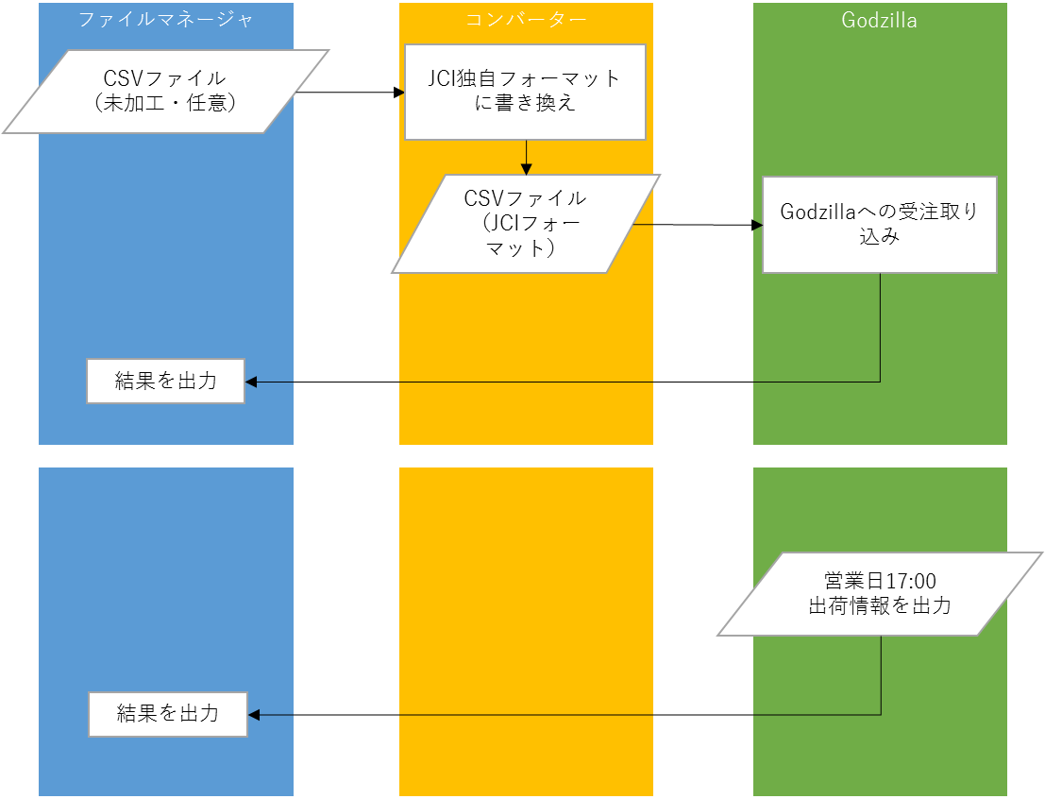

図 2：データ連携概要図

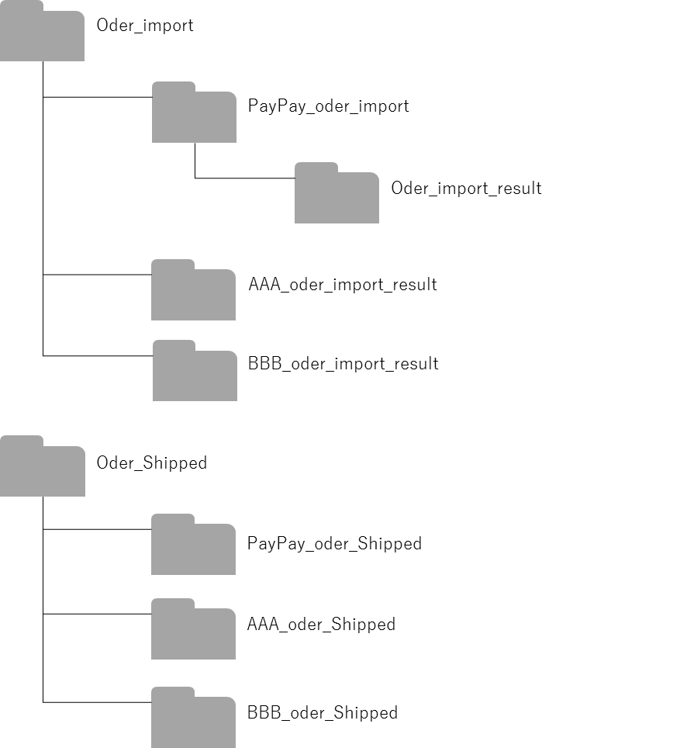

図 3：ファイルマネージャ内のツリー

受注取り込み用ファイルマネージャのUIは図 4のようなUI（※PayPayのフォルダ）をイメージしています。

* Order_import＞各チャネル_order_importのフォルダに各チャネルのcsvファイルをここに投入すると、Godzillaに注文が取りこまれたのちファイルが消失します。
* エラーした注文番号にはエラーの概要、成功した注文番号には受注番号が記述されたファイルがoder_import_resultに生成されます。

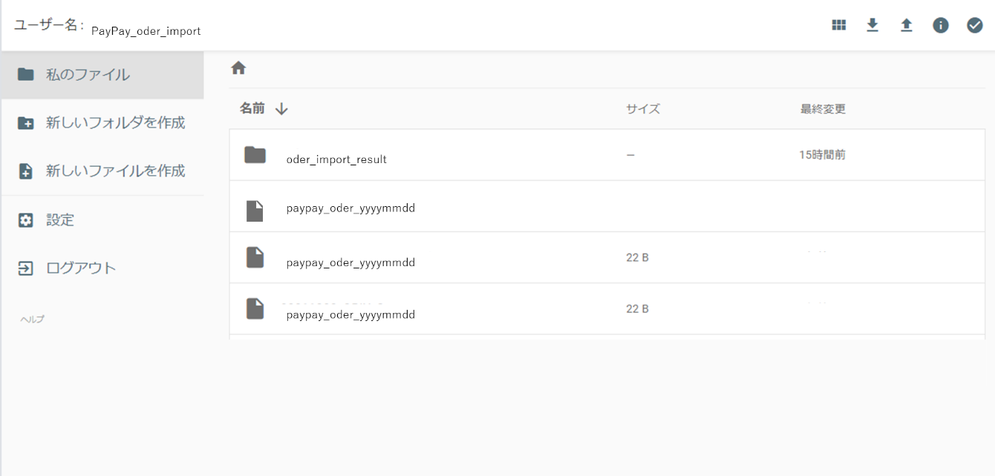

図 4：ファイルマネージャUI

1. コンバーターが生成するJCI独自フォーマットのcsvファイルの定義

Godzillaに受注取り込みするためにJCI独自のファイルフォーマットを定義します。コンバーターはどんなファイルも後述の形式に変換します。

* 各チャネル上で振られる注文IDは必ず取りこみます。これは注文番号とします。
* 月次でGodzillaから各チャネルの注文IDと請求番号が紐づいたデータを代理店ごとに落とせます。Godzillaの請求情報に注文IDが取りこまれている必要があります。Godzillaにて受注後、どのチャネル経由の注文か判別できます。
* 金融IDとB番は代理店コードに応じてファイルマネージャが自動で追加します。
* お届け先メールアドレスはeチケットの実装を見込んでいるため取り込みます。
* 請求金額及び注文金額は納品書に記載する金額になります。
* 不足項目等があれば後日追加します。

ファイル形式：csv

ファイルカラム：

※オレンジのセルは既存のカラム、青のセルは拡張するカラムです。

|  |  |
| --- | --- |
| 名称（フィールド名） | 備考 |
| 入力担当ID | 空欄でもよい。 |
| 受注種別 | 必須 |
| B番 | （顧客マスタに従う） |
| 契約ID | （タリフに従う） |
| 注文ID（注文番号） | 各代理店でバラバラです。PayPayモールの注文処理では必須項目です。 |
| 受注日 | 受注処理した日。処理当日を自動入力。 |
| 出荷予定日 | 空欄の場合当日。  ただし、VISITORやmonicaなどの商品で配達指定日が入力されている場合、その二日前を出荷日とする。二日前が出荷作業日でない場合、その直前の営業日を出荷日とする。 |
| 配達指定日 | 空欄の場合は当日とする。 |
| 配達指定時間帯 | 空欄でもよい。 |
| メモ | 注文IDを入力する。 |
| コメント | 空欄でもよい。 |
| お届け先氏名 | 空欄でもよい（名前がフルネームになるように処理） |
| お届け先名字 | 空欄でもよい（名前がフルネームになるように処理） |
| お届け先名前 | 空欄でもよい（名前がフルネームになるように処理） |
| お届け先郵便番号 | 空欄でもよい。 |
| お届け先都道府県 |  |
| お届け先市区町村 |  |
| お届け先住所1行目 |  |
| お届け先住所2行目 | 空欄でもよい。 |
| お届け先住所3行目 | 空欄でもよい。 |
| お届け先電話番号 | 空欄でもよい。 |
| お届け先メールアドレス | 空欄でもよい。 |
| ご請求先氏名 | 空欄でもよい（名前がフルネームになるように処理） |
| ご請求先名字 | 空欄でもよい（名前がフルネームになるように処理） |
| ご請求先名前 | 空欄でもよい（名前がフルネームになるように処理） |
| ご請求先電話番号 | 空欄でもよい。 |
| ご請求先メールアドレス | 空欄でもよい。 |
| 請求金額 | ポイント支払い分などが相殺された、お客さんの支払金額。 |
| 注文金額 | もともとの請求金額。 |
| 金融ID | 金融情報。 |
| 金額表示 | 空欄でもよい。 |
| 予備 | 空欄でもよい。 |
| JAN１ | 必須 |
| 数量1 | 必須 |
| ～～～～～～～～～～～～ | ～～～～～～～～～～～～～～ |
| JAN10 |  |
| 数量10 |  |

1. PayPay用のコンバーターの要件事項

PayPay用のコンバーターではYSCProからダウンロードしたファイルをJCIの独自フォーマットに書き換えます。

* 複数注文の場合、統合を行います。

たとえばAの商品を５個、Bの商品を２個まとめて注文した場合、YSCProからダウンロードされたファイルには同一の注文番号で二つの列が作成されます。以下のように記述されます。



* 注文情報（顧客情報）と商品情報（注文商品情報）がそれぞれに記述された二つのファイルを処理します。注文ID（注文番号）を頼りに組み合わせます。
* 1日複数回ファイルが処理されます。
* 配送方法が異なる商品が同一注文ID（注文番号）に記載されている場合、取り込みエラーします。たとえばVISITORと990-Pなど。
* 成功したファイルはGodzillaにとりこまれます。
* すでに取り込まれている同一代理店の注文ID（注文番号）と被るとエラーします。
* 取りこまれたデータは注文ID（注文番号）をトリガーにして取り込んだ内容をGodzillaから確認できます。
* 独自フォーマットの各フィールド名に対して、下表のとおりYSCProからダウンロードしたファイルの対応するカラムを引用します。

ファイル形式：csv

ファイルカラム：

|  |  |
| --- | --- |
| 名称（フィールド名） | YSCPro上のフィールド名 |
| 入力担当ID | （自動設定） |
| 受注種別 | （自動設定。プリペイドサービス（b-mobile）、4） |
| B番 | （自動設定） |
| 契約ID | （自動設定） |
| 注文ID（注文番号） | OderId |
| 受注日 | （自動設定。データ投入時の日付） |
| 出荷予定日 | （自動設定）  （ただし、VISITORやmonicaなどの商品で配達指定日が入力されている場合、その二日前を出荷日とする。二日前が出荷作業日でない場合、その直前の営業日を出荷日とする） |
| 配達指定日 | ShipRequestDate |
| 配達指定時間帯 | （自動設定、空欄） |
| メモ | OderId |
| コメント | （自動設定、空欄） |
| お届け先氏名 | ShipName |
| お届け先名字 | ShipLastName |
| お届け先名前 | ShipFirstName |
| お届け先郵便番号 | ShipZipCode |
| お届け先都道府県 | ShipPrefecture |
| お届け先市区町村 | ShipCity |
| お届け先住所1行目 | ShipAddress1 |
| お届け先住所2行目 | ShipAddress2 |
| お届け先住所3行目 | （自動設定、空欄） |
| お届け先電話番号 | ShipPhoneNumber |
| お届け先メールアドレス | BillMailAddress |
| ご請求先氏名 | BillName |
| ご請求先名字 | BillLastName |
| ご請求先名前 | BillFirstName |
| ご請求先電話番号 | BillPhoneNumber |
| ご請求先メールアドレス | BillMailAddress |
| 請求金額 | Total |
| 注文金額 | TotalPrice |
| 金融ID | （自動設定） |
| 金額表示 | （自動設定） |
| 予備 | （自動設定） |
| JANｎ（1≦n≦10） | JAN1は必須とする。同一注文IDのLineId＝nのJan |
| 数量ｎ（1≦n≦10） | 数量1は必須とする。同一注文IDのLineId＝nのQuantity |

1. Godzilla物流の開発
2. 配送方法の分岐

現在はチャネルの注文はヤマトで配送していますが、商品ごとに配送方法を決定します。

* ファイルマネージャ取込みの受注はJANコードか商品コードに応じて配送方法を分岐させます。
* 申込パッケージ商品はゆうパケット、SIM入り商品はレターパック、未実装ですがeチケットはメールで配送します。
* 代理店で展開している商品は以下の通りです。今後取り扱う商品が増減したり、配送方法が変更される可能性が高いです。

|  |  |  |  |
| --- | --- | --- | --- |
| 商品コード | 商品名 | JAN | 配送方法 |
| BM-JF2-P | 990ジャストフィットSIM 申込パッケージ | 4560122199755 | ゆうパケット |
| BM-PS2-P | 190PadSIM 申込パッケージ | 4560122199670 | ゆうパケット |
| BM-GTPL4-1M-P | 7GB×1ケ月SIM(DC) 申込パッケージ | 4560122199618 | ゆうパケット |
| BM-GTPL4-6M-P | 7GB×6ケ月SIM(DC) 申込パッケージ | 4560122199625 | ゆうパケット |
| BM-GTPL4-12M-P | 7GB×12ケ月SIM(DC) 申込パッケージ | 4560122199632 | ゆうパケット |
| BS-IPP-7G1M-P | 7GB×1ヶ月SIM(SB) 申込パッケージ | 4560122199649 | ゆうパケット |
| BS-IPP-7G6M-P | 7GB×6ヶ月SIM(SB) 申込パッケージ | 4560122199656 | ゆうパケット |
| BS-IPP-7G12M-P | 7GB×12ヶ月SIM(SB) 申込パッケージ | 4560122199663 | ゆうパケット |
| BM-VSC2-5GB10DC | VISITOR SIM 5GB/10days Prepaid | 4580419600375 | レターパック |
| BM-VSC2-7GB21DC | VISITOR SIM 7GB/21days Prepaid | 4580419600382 | レターパック |
| NS-MS10G30D-MO | MonicaSIM 10GB/30Days Prepaid | 4573274159942 | レターパック |
| NS-MS7G21D-MO | MonicaSIM 7GB/21Days Prepaid | 4573274159959 | レターパック |

1. 印刷指示画面

既存の出荷指示と混ぜてしまうと出荷に混乱をきたす恐れがあるので、新しいジャンル（b-マーケットやチャネルのような）として「チャネル→ｂ→コンシューマー（仮）」というものを新設し、商品ごとに小ボタンをつくります（図 5）。

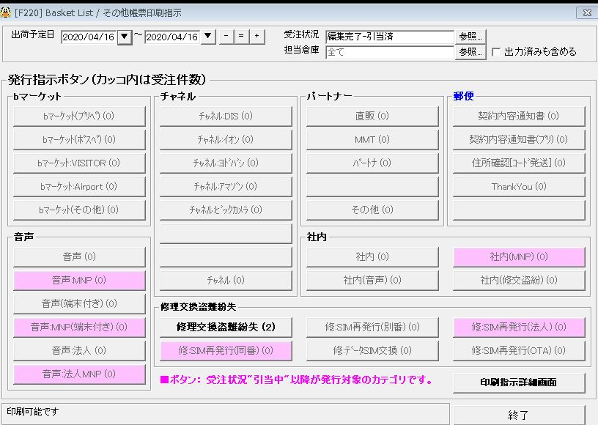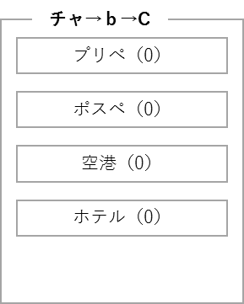

図 5：出荷指示画面

1. 納品書の要件事項

Godzilla物流から印刷する納品書の仕様を定義します。別の代理店でも使える仕様にします。ベースはコンシューマー向けの納品書（物品受領書）とします。

※JCIで納品書が出せるようになるまでの暫定としてPayPayモールの納品書を使いますが、YSCProから出力される納品書、ピッキングリスト、出荷リストにはバーコード等は付いていません（参考：図 6）。このため、商品ピッキングや梱包でヒューマンエラーがでる可能性が高いです。

* Godzillaから出力される納品書にYSCPro上の注文ID（注文番号）をバーコード付きで表示します。
* 差出人として、店名、ショップURL、住所、連絡先（電話、メールアドレス）を記載します。ここは代理店ごとに異なります。

PayPayモールの場合は下表の通りとします。

|  |  |
| --- | --- |
| 店名 | PayPayモール　日本通信ショップ |
| ショップURL | https://paypaymall.yahoo.co.jp/store/b-mobile/top/ |
| 郵便番号 | 105-0001 |
| 住所 | 東京都 港区 虎ノ門４丁目１－２８ 虎ノ門タワーズオフィス |
| 連絡先 | TEL：03-5776-1700 |
|  | helpdesk@j-com.co.jp |

* お届け先（郵便番号、住所、氏名）、お買い上げ商品、数量、請求金額（お客さんのポイント利用分などをひいた支払い額）、注文金額（売上で立つ金額）を記載します。
* 出荷日を記載します。

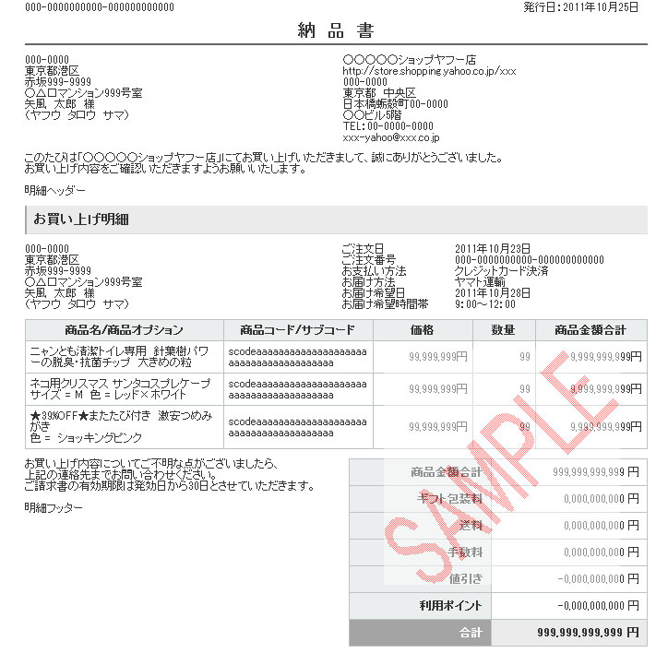

図 6：納品書サンプル

1. Godzillaから出力するファイル（PayPayモール用）の要件事項

YSCProに出荷済みの注文番号の情報をアップロードする必要があります。

アップロード用のファイル形式を説明します。PayPay経由の注文データのうち、営業日にGodzilla物流上で出荷完了済みになった注文の出荷関連情報を記述します。

※これはYSCPro上で出荷ステータスを変更する専用の形式に則るので、契約先のチャネルが増えるたびに設定が必要になります。

* oder_shippedには営業日17:00にその日に出荷した各代理店の注文の出荷済みデータが格納されます。
* 出力内容が空欄のところには何も出力しません。下表の○のところに適当な数値および文字列が出力されます。

|  |  |
| --- | --- |
| **ファイル名** | odstats_order.csv |
| **形式** | CSV |
| **文字コード** | Shift_JIS |
| **改行** | CR+LF |

ファイルカラム：

|  |  |  |  |
| --- | --- | --- | --- |
| **フィールド名** | **名称** | **出荷ステータス更新時** | **出力内容** |
| OrderId | 注文ID | **必須** | ○ |
| OrderStatus | 注文ステータス | 更新不可 |  |
| ShipMethod | お届け方法 | 更新可能 |  |
| ShipCompanyCode | 配送会社コード*１ | 更新可能 | ○ |
| ShipInvoiceNumber1 | 配送伝票番号1 | 更新可能 | ○ |
| ShipInvoiceNumber2 | 配送伝票番号2 | 更新可能 |  |
| ShipInvoiceNumberEmptyReason | 配送伝票番号なし理由 | 更新可能 |  |
| ShipUrl | 配送会社URL | 更新可能 | ○ |
| ShipDate | 出荷日 | 更新可能 | ○ |
| ShipCharge | 送料 | 更新不可 |  |
| PayCharge | 手数料 | 更新不可 |  |
| GiftWrapCharge | ギフト包装料 | 更新不可 |  |
| Discount | 値引き | 更新不可 |  |
| ShipStatus | 出荷ステータス | **必須** | 3* |
| PayStatus | 入金ステータス | 更新不可 |  |
| StoreStatus | ストアカスタム ステータス | 更新可能 |  |
| Suspect | いたずら解除注文 | 更新不可 |  |
| CancelReason | キャンセル理由 | 更新不可 |  |
| CancelReasonDetail | キャンセル理由詳細 | 更新不可 |  |
| Adjustments | 調整額 | 更新不可 |  |

*：ステータス「出荷済」をさします。

*１：配送会社コードはⅤ-[4]-12にあります。

1. その他の検討事項

* お客さまサポート（届かない、出荷日の変更や出荷先の変更への対応）ができません。

現在ヘルプデスクが確認できる情報は注文承諾メールおよび出荷完了メールのみです。本人確認をとるフローも必要かと思います。

* 特殊な手数料の取り決めに対応する必要があります。以下が代理店手数料（消費税別）になります。現状のGodzillaのシステムでは反映できません。

(1)掲載料（１商品あたり）：税別販売価格の3

(2)ポイント負担：税込販売価格の2.5%

- 内訳

　　- Tポイント：1%

　　- PayPayボーナスライト：1.5%

(3) 決済手数料：

　　- Yahoo! Japanカード/SoftBankカード：決済金額の3%（非課税）

　　- 他のクレジットカード：決済金額の3.24%（非課税）

　　- PayPay残高払い：決済金額の3%（税別）

(4) アフィリエイト手数料（ アフィリエイト経由で購入した場合のみ）：

　　- 費用：税抜販売価格の1%

　　- 手数料：費用の30%

1. 管理ツール（YSCPro）の仕様

以下に受注から出荷情報登録までの行程で利用するYSCProの機能を記載します。

開発にYSCPro内に存在するツールマニュアルが必要であれば、権限を付与する開発用のメールアドレスをいただければ、IDを坂上さんが作成します。

1. 注文検索

さまざまな条件で注文の検索が行えます。検索結果を一覧で確認できます。以下の条件で絞り込めます。

* 注文ID
* 注文日時（日付：カレンダー、時間：0～23）
* 注文者氏名
* 注文者氏名カナ
* 注文者電話番号
* 注文者メールアドレス
* お支払方法（クレジットカード決済、PayPay残高払い、Yahoo!マネー/預金払い、コンビニ（セブンイレブン）、コンビニ（ファミリーマート、ローソン、その他）、ソフトバンクまとめて支払い）、ポイント全額払い）
* ご注文ステータス（新規予約、予約中、新規注文、処理中、保留、完了、キャンセル）
* いたずら注文を含む/含まない
* ストアステータス（ストアステータス1～10）
* ポイント確定（確定済み、未確定）

1. 新規注文

未確認の新しい注文の一覧を確認できます。内容を確認して注文を「処理中」にします。注文データをダウンロードします。

1. 注文処理実績アップロード

データベースファイルを利用して、注文ステータスの変更や注文分割、明細変更などの処理実績をまとめて更新できます。

1. 注文管理設定

注文管理を行うために必要なシステムの共通設定を行います。

* メールテンプレート設定
* ダウンロード項目設定
* 帳票ヘッダー・フッター設定
* ストアステータス設定
* 画面表示件数設定
* お支払伝票/支払いメール設定
* メール送信設定

1. YSCProのcsvファイルの仕様

権限を付与する開発用のメールアドレスをいただければ、IDを坂上さんが作成し、各項目のリンクから確認可能になります（詳細は「顕現追加方法.pdf」）。

1. 注文情報更新ファイル

アップロードするためのcsvファイルの仕様です。

（<https://store-info.yahoo.co.jp/s/shopping/toolmanual/orderdata/d/129.html>）

|  |  |
| --- | --- |
| **ファイル名** | odstats_order.csv |
| **形式** | CSV |
| **文字コード** | Shift_JIS |
| **改行** | CR+LF |

|  |  |  |  |  |  |  |
| --- | --- | --- | --- | --- | --- | --- |
| **フィールド名** | **名称** | **必須** | **内容** | **最大長** | | **サンプル** |
| OrderId | 注文ID | ○ | 該当注文の注文IDを指定。 | 10バイト | 最大 | 9999999999 |
| OrderStatus | 注文ステータス |  | 更新したい注文ステータス（出荷や入金ステータスではない）を指定。 予約中、処理中、保留、完了、キャンセル　のいずれかの文字列を指定する。 | 10バイト | 最大 | 完了 |
| ShipMethod | お届け方法 |  | 「postage2」などのお届け方法キーを指定します。 お届け方法キーはカート設定ツールで配送方法を設定した際に付与されます。 | 9バイト | 最大 | postage2 |
| ShipCompanyCode | 配送会社 |  | [配送会社コード一覧](https://store-info.yahoo.co.jp/s/shopping/toolmanual/store/e/316.html#1-2-1)に記載の4桁の値を入力します。[（*1）](https://store-info.yahoo.co.jp/s/shopping/toolmanual/orderdata/d/129.html" \l "2-1) | 4バイト |  | 1001 |
| ShipInvoiceNumber1 | 配送伝票番号1 |  | 配送会社の送り状NOを指定します。半角英数字とハイフンのみ。半角30文字。 | 30バイト | 最大 | 9999-9999-9999-9999 |
| ShipInvoiceNumber2 | 配送伝票番号2 |  | 配送会社の送り状NOを指定します。半角英数字とハイフンのみ。半角30文字。 | 30バイト | 最大 | 9999-9999-9999-9999 |
| ShipInvoiceNumberEmptyReason | 配送伝票番号なし理由 |  | 配送伝票番号がない理由を以下から選択指定します。 101：メーカー等の在庫元からの直送品のため 102：発送不要の商品のため 103：店頭受け取り商品のため 104：配送会社から直接ご連絡のため 105：伝票番号が発行されない（追跡できない）配送方法のため | 3バイト | 最大 | 105 |
| ShipUrl | 配送会社URL |  | 配送会社の荷物追跡用URL | 100バイト | 最大 | http～ |
| ShipDate | 出荷日 |  | yyyy/mm/dd 形式で指定。yyyy-mm-dd もしくはyyyymmdd でも可。 | 10バイト | 最大 | 2014/01/01 |
| ShipCharge | 送料 |  | 変更したい金額を指定。半角数字。 （完了、保留、キャンセル時は変更NG） | 10バイト | 最大 | 500 |
| PayCharge | 手数料 |  | 変更したい金額を指定。半角数字。 （完了、保留、キャンセル時は変更NG） | 10バイト | 最大 | 210 |
| GiftWrapCharge | ギフト包装料 |  | 変更したい金額を指定。半角数字。 （完了、保留、キャンセル時は変更NG） | 10バイト | 最大 | 100 |
| Discount | 値引き |  | 変更したい金額を指定。半角数字。 （完了、保留、キャンセル時は変更NG） | 10バイト | 最大 | 500 |
| ShipStatus | 出荷ステータス |  | 1：出荷可 2：出荷処理中 3：出荷完了 4：着荷完了 | 1バイト | 最大 | 4 |
| PayStatus | 入金ステータス |  | 0:入金待ち 1:入金済み | 1バイト | 最大 | 1 |
| StoreStatus | ストアカスタムステータス |  | 1～10 | 2バイト | 最大 | 4 |
| Suspect | いたずら解除注文 |  | いたずら解除時のみ指定可能 2：悪戯解除済注文 | 1バイト | 最大 | 2 |
| CancelReason | キャンセル理由 |  | **▼注文者都合** 100:キャンセル 110:返品 120:未入金 130:住所不明 140:受取拒否 150連絡不通 160重複注文 170決済審査不可 180その他  **▼ストア都合** 200:決済方法都合 210:欠品 220:販売中止 230:その他  ※値なしの場合、お客様への自動キャ ンセルメールに「ストア都合：欠品」と記載されます。 | 3バイト | 最大 | 230 |
| CancelReasonDetail | キャンセル理由詳細 | ○ [（*2）](https://store-info.yahoo.co.jp/s/shopping/toolmanual/orderdata/d/129.html#2-2) | 注文キャンセル時に 入力した理由を表示 | 200文字 | 最大 | 天災により商品をお届けすることができなくなったためキャンセル |
| Adjustments | 調整額 |  | 調整額の入力したい数字を入力 「-200」等と表示 | 10バイト | 最大 | -200 |

（*1）「お届け方法（ShipMethod）」、「配送会社（ShipCompanyCode ）」を同時に変更すると、設定によっては意図しない「配送会社」となる場合があります。詳細はこちらをご参照ください。

（*2）「フィールド名：CancelReasonDetail」は、「フィールド名：CancelReason」で「ストア都合 その他（230）」を選択の場合、入力が必須です。10～200文字の理由詳細を入力ください。

キャンセル理由「ストア都合 その他（230）」のみ理由を入力できます。

「フィールド名：CancelReasonDetail」の内容はお客様へ配信される「自動キャンセルメール」に表記されます。

お客様の個人情報は記載しないようお願いします。

・項目設定パターン

|  |  |  |  |  |  |  |
| --- | --- | --- | --- | --- | --- | --- |
| **フィールド名** | **名称** | **注文 ステータス 更新時** | **出荷 ステータス 更新時** | **入金 ステータス 更新時** | **金額変更** | **いたずら 注文 解除時** |
| OrderId | 注文ID | **必須** | **必須** | **必須** | **必須** | **必須** |
| OrderStatus | 注文ステータス | **必須** | 更新不可 | 更新不可 | 更新不可 | 更新不可 |
| ShipMethod | お届け方法 | 更新可能 | 更新可能 | 更新可能 | 更新可能 | 更新不可 |
| ShipCompanyCode | 配送会社 | 更新可能 | 更新可能 | 更新可能 | 更新可能 | 更新不可 |
| ShipInvoiceNumber1 | 配送伝票番号1 | 更新可能 | 更新可能 | 更新可能 | 更新可能 | 更新不可 |
| ShipInvoiceNumber2 | 配送伝票番号2 | 更新可能 | 更新可能 | 更新可能 | 更新可能 | 更新不可 |
| ShipInvoiceNumberEmptyReason | 配送伝票番号なし理由 | 更新可能 | 更新可能 | 更新可能 | 更新不可 | 更新不可 |
| ShipUrl | 配送会社URL | 更新可能 | 更新可能 | 更新可能 | 更新可能 | 更新不可 |
| ShipDate | 出荷日 | 更新可能 | 更新可能 | 更新可能 | 更新可能 | 更新不可 |
| ShipCharge | 送料 | 更新不可 | 更新不可 | 更新不可 | 更新可能 | 更新不可 |
| PayCharge | 手数料 | 更新不可 | 更新不可 | 更新不可 | 更新可能 | 更新不可 |
| GiftWrapCharge | ギフト包装料 | 更新不可 | 更新不可 | 更新不可 | 更新可能 | 更新不可 |
| Discount | 値引き | 更新不可 | 更新不可 | 更新不可 | 更新可能 | 更新不可 |
| ShipStatus | 出荷ステータス | 更新不可 | **必須** | 更新不可 | 更新不可 | 更新不可 |
| PayStatus | 入金ステータス | 更新不可 | 更新不可 | **必須** | 更新不可 | 更新不可 |
| StoreStatus | ストアカスタム ステータス | 更新可能 | 更新可能 | 更新可能 | 更新可能 | 更新不可 |
| Suspect | いたずら解除注文 | 更新不可 | 更新不可 | 更新不可 | 更新不可 | **必須** |
| CancelReason | キャンセル理由 | 更新可能 | 更新不可 | 更新不可 | 更新不可 | 更新不可 |
| CancelReasonDetail | キャンセル理由詳細 | **必須** （CancelReason が230の場合） | 更新不可 | 更新不可 | 更新不可 | 更新不可 |
| Adjustments | 調整額 | 更新可能 | 更新不可 | 更新不可 | 更新可能 | 更新不可 |

1. 注文情報フィールド一覧

ダウンロードするcsvファイルの仕様です。出力する項目はあらかじめ絞ることができます。

<https://store-info.yahoo.co.jp/s/shopping/toolmanual/orderdata/f/141.html>

|  |  |
| --- | --- |
| **形式** | CSV |
| **文字コード** | Shift_JIS |
| **改行** | CR+LF |
| **エスケープ** | ダブルクォート「"」括り |

1. 基本情報

|  |  |  |  |  |
| --- | --- | --- | --- | --- |
| **フィールド名** | **名称** | **型** | **内容** | **Sample** |
| OrderId | 注文ID （※削除不可） | 数値 | 注文ID | 9999999999 |
| ParentOrderId | 分割元注文ID | 数値 | 注文分割された 元注文番号 | 8888888888 |
| IsFirstClassDrugIncludes | 第1類医薬品 フラグ | 数値 | 1:第1類医薬品を含む注文 0:第1類医薬品を含まない注文 空白:第1類医薬品を含まない注文 | 1 |
| IsFirstClassDrugAgreement | 第1類医薬品 承諾状況 | 数値 | 1:承諾済み 0:未承諾 空白:未承諾または通常注文 | 0 |
| DeviceType | 注文媒体 | 数値 | 1＝PC、 2＝モバイル、 3＝スマートフォン、 4＝タブレット | 3 |
| IsAffiliate | アフィリエイト 経由注文種別 | 数値 | 1＝アフィリエイト経由、 0＝アフィリエイト経由ではない | 1 |
| FspLicenseCode | スタークラブ ランク スタンプラリー ランクコード | 数値 | 1000＝未購入、 1100＝レギュラー、 1200＝ブロンズ、 1300＝シルバー、 1400＝ゴールド、 1500＝プラチナ、 2000＝なし、 2100＝ブロンズ、 2200＝シルバー、 2300＝ゴールド、 2400＝プラチナ、 2500＝ダイヤモン | 1100 |
| FspLicenseName | スタークラブ ランクスタンプ ラリー名 | 文字列 | 未購入、レギュラー、 ブロンズ、シルバー、 ゴールド、プラチナ、 なし、ブロンズ、 シルバー、ゴールド、 プラチナ、ダイヤモン | レギュラー |
| OrderTime | 注文日時 | 数値、":/" | yyyy/mm/dd hh:mi:ss | 2014/12/01 23:32:48 |
| OrderTimeUnixEpoch | 注文日時（UnixTime値） | 数値 | 1341120499 | 1385908368 |
| UsePointType | 利用ポイント種別 | "Y"、"T" | 利用ポイントの種別。 Y=Yahoo!ポイント、 T=Tポイント ※Yahoo!ポイントは廃止されました。 | T |
| OrderStatus | 注文ステータス | 文字列 | 未入力、 新規注文、 新規予約、 予約中、 処理中、 完了、 保留、 キャンセル | 新規注文 |
| StoreStatus | ストアカスタム ステータス | 数値 | ストアが名称設定 可能なステータス のステータス コード。 1～10 | 1 |
| Referer | 参照元URL | 半角英数。 ".$,;:&=?!*~@#_()<>/" | ストアへ入る 直前のURL （HTML形式） | http～ |
| EntryPoint | 入力ポイント | 半角英数。 ".$,;:&=?!*~@#_()<>/" | ストアに入ったページ | http～ |
| Clink | 調査用リンク | 半角英数。 ".$,;:&=?!*~@#_()<>/" | 調査用リンク | - |
| SuspectMessage | いたずら注文警告 | 文字列 | いたずら注文の警告文 | この注文は 疑わしい注文 として登録 されています。 |
| IsItemCoupon | 定率・定額 クーポン 利用フラグ | 数値 | 1：有り、0：無し ※ストアクーポン利用時以外は一律「0：無し」 | 1 |
| IsShippingCoupon | 送料無料クーポン 利用フラグ | 数値 | 1：有り、0：無し ※ストアクーポン利用時以外は一律「0：無し」 | 1 |
| CancelReason | キャンセル理由 | 数値 | ［注文者都合］ 100＝キャンセル、 110＝返品、 120＝未入金、 130＝住所不明、 140＝受け取り拒否、 150＝連絡不通、 160＝重複注文、 170＝決済審査不可、 180＝その他、  ［ストア都合］ 200＝決済方法都合、 210＝欠品、 220＝販売中止、 230＝その他  0 または 空＝ キャンセル理由該当なし | 100 |
| CancelReasonDetail | キャンセル 詳細理由 | 文字列 | キャンセルの詳細理由 | 天災により商品をお届けすることができなくなったためキャンセル |
| IsMultiShip | 複数配送 注文フラグ | 数値 | 1：複数配送注文、 0：複数配送注文でない | 1 |
| MultiShipId | 複数配送 注文ID | 文字列 | 複数配送注文を識別するID | 14998407991a80 cbf2859e019559 365d6be478794e |
| TakeOverNote | 申し送り事項 | 文字列 | ストア内で担当者間の申し送り事項を記すメモ | リピーター様のため出荷時にはプレゼントAを梱包してください |

1. お届け情報

|  |
| --- |
|  |
| **フィールド名** | **名称** | **型** | **内容** | **Sample** |
| ShipName | お届け先氏名 | 文字列 | 矢風 太郎 | 矢風 太郎 |
| ShipLastName | お届け先名字 | 文字列 | 矢風 | 矢風 |
| ShipFirstName | お届け先名前 | 文字列 | 太郎 | 太郎 |
| ShipAddress1 | お届け先住所1行目 | 文字列 | 赤坂9-7-1 | 赤坂9-7-1 |
| ShipAddress2 | お届け先住所2行目 | 文字列 | ミッドタウン・タワー | ミッドタウン・タワー |
| ShipCity | お届け先市区町村 | 文字列 | 港区 | 港区 |
| ShipPrefecture | お届け先都道府県 | 文字列 | 東京都 | 東京都 |
| ShipZipCode | お届け先郵便番号 | 文字列 | 000-0000 9999999など | 107-6211 |
| ShipNameKana | お届け先氏名カナ | 文字列 | ヤフウ タロウ | ヤフウ タロウ |
| ShipLastNameKana | お届け先名字カナ | 文字列 | ヤフウ | ヤフウ |
| ShipFirstNameKana | お届け先名前カナ | 文字列 | タロウ | タロウ |
| ShipAddress1Kana | お届け先住所1行目のカナ | 文字列 | アカサカ9-7-1 | アカサカ9-7-1 |
| ShipAddress2Kana | お届け先住所2行目のカナ | 文字列 | ミッドタウン・タワー | ミッドタウン・タワー |
| ShipCityKana | お届け先市区町村のカナ | 文字列 | ミナトク | ミナトク |
| ShipPrefectureKana | お届け先都道府県のカナ | 文字列 | トウキョウト | トウキョウト |
| ShipSection1Field | お届け先所属1フィールド名 | 文字列 | 所属1フィールドの指定名 　例：会社名 | 会社名 |
| ShipSection1Value | お届け先所属1フィールドの 入力内容 | 文字列 | お客様入力内容 　例：○○商事 | ヤフー株式会社 |
| ShipSection2Field | お届け先所属2フィールド名 | 文字列 | 所属1フィールドの指定名 　例：部署名 | 部署名 |
| ShipSection2Value | お届け先所属2フィールドの 入力内容 | 文字列 | お客様入力内容 　例：経理部 | 経理部 |
| ShipPhoneNumber | お届け先電話番号 | 文字列 | 03-1234-5678　など | 03-1234-5678 |
| ShipEmgPhoneNumber | お届け先電話番号（緊急） | 文字列 | 03-1234-5678　など | 03-1234-5679 |
| ReceiveSatelliteType ※2020年4月下旬から 5月中旬頃追加予定 | 自宅外配送受取種別 | 数値 | 自宅外配送の種別を判定 0または空欄：通常配送 1：日本郵便自宅外配送 | 1 |
| ReceiveSatelliteSettleMethod ※2020年4月下旬から 5月中旬頃追加予定 | 自宅外配送受取決済手段 | 数値 | 受取時の決済手段を判別する種別 0または空欄：通常配送 2：コンビニ受取（店頭決済なし） 4：郵便局受取（店頭決済なし） | 4 |
| 1ReceiveSatelliteMethod ※2020年4月下旬から 5月中旬頃追加予定 | 自宅外配送受取手段 | 数値 | 受取店舗システムを判別するコード 0001：Loppi 0003：Fami port 1001：郵便局 1100：はこぽす | 1001 |
| ReceiveSatelliteCompanyName ※2020年4月下旬から 5月中旬頃追加予定 | 自宅外配送受取会社名 | 文字列 | コンビニ種別名 （ローソン、ファミリーマート、ミニストップなど） | ファミリーマート |
| ReceiveSatelliteShopCode ※2020年4月下旬から 5月中旬頃追加予定 | 自宅外配送受取店舗コード | 数値 | コンビニ店舗コード |  |
| ReceiveSatelliteShopName ※2020年4月下旬から 5月中旬頃追加予定 | 自宅外配送受取店舗名 | 文字列 | コンビニ店舗名、郵便局局名、「はこぽす」の設置場所名など |  |
| ReceiveSatelliteShipKind ※2020年4月下旬から 5月中旬頃追加予定 | 自宅外配送指定配送種類 | 文字列 | 自宅外配送受取手段で判別される配送種類 「コンビニ」 「郵便局」 それ以外は「0」 |  |
| ReceiveSatelliteYahooCode ※2020年4月下旬から 5月中旬頃追加予定 | 自宅外配送通販業者コード | 数値 | Yahoo!ショッピングのコード：610001 | 610001 |
| ReceiveSatelliteCertificationNumber ※2020年4月下旬から 5月中旬頃追加予定 | 自宅外配送受取認証番号 | 数値 | 受取認証用の番号(7桁） |  |

1. お届け方法

|  |  |  |  |  |
| --- | --- | --- | --- | --- |
| **フィールド名** | **名称** | **型** | **内容** | **Sample** |
| ShipStatus | 出荷ステータス | 数値 | 0＝出荷不可、 1＝出荷可、 2＝出荷処理中、 3＝出荷完了、 4＝着荷完了 | 1 |
| ShipMethod | お届け方法 | 文字列 | postageN | postage1 |
| ShipMethodName | お届け方法名称 | 文字列 | ヤマト運輸　など | ヤマト運輸 |
| ShipRequestDate | 配送希望日（Date型） | 数値、"/" | 2013/12/01 希望日がない場合は空 | 2013/12/01 |
| ShipRequestTime | 配送希望時間 | 文字列 | 12:00-14:00 希望時間がない場合は空 | 12:00-14:00 |
| ShipNotes | 配送希望メモ | 文字列 | 配送に関しての希望のメモ | 12時以降不在です |
| ArriveType | 着荷種別 | 数値 | 0：通常、 1：きょうつく注文、 2：あすつく注文 |  |
| ShipCompanyCode | 配送会社 | 数値 | 配送会社コード[（*1）](https://store-info.yahoo.co.jp/s/shopping/toolmanual/orderdata/f/141.html" \l "3-1) 1000：その他 1001：ヤマト運輸 1002：佐川急便 1003：日本郵便 1004：西濃運輸 など、全28種類 その他の配送コード一覧は[こちら](https://store-info.yahoo.co.jp/s/shopping/toolmanual/store/e/316.html#1-2-1) | 1001 |
| ShipInvoiceNumber1 | 配送伝票番号1 | 文字列 | 配送会社の伝票番号1 | XXXX-XXXX-XXXX-XXXXなど |
| ShipInvoiceNumber2 | 配送伝票番号2 | 文字列 | 配送会社の伝票番号2 | XXXX-XXXX-XXXX-XXXXなど |
| ShipUrl | 配送会社URL | 英数。 ".$,;:&=?!*~@#_()<>/" | ストアが入力した場合のみ | http～ |
| ShipInvoiceNumberEmptyReason | 配送伝票番号なし理由 | 文字列 | 101：メーカー等の在庫元からの直送品のため 102：発送不要の商品のため 103：店頭受け取り商品のため 104：配送会社から直接ご連絡のため 105：伝票番号が発行されない（追跡できない）配送方法のため | 105 |
| ShipDate | 出荷日 | 数値、"/" | ストアが入力した出荷日 | 2013/12/01 |

1. お届けオプション

|  |  |  |  |  |
| --- | --- | --- | --- | --- |
| **フィールド名** | **名称** | **型** | **内容** | **Sample** |
| GiftWrapType | ギフト包装の種類 | 文字列 | バースデー用ピンク | バースデー用ピンク |
| GiftWrapPaperType | のし | 文字列 | 内祝い | 内祝い |
| GiftWrapName | のし名入れ | 文字列 | 同期一同 | 同期一同 |
| NeedBillSlip | 請求書 同梱有無 | 数値 | 1：有り、0：無し | 1 |
| NeedDetailedSlip | 明細書 同梱有無 | 数値 | 1：有り、0：無し | 1 |
| NeedReceipt | 領収書 同梱有無 | 数値 | 1：有り、0：無し | 1 |
| Option1Field | オプションフィールド1の名前 | 文字列 | アンケート：下記より お選びください。 | アンケート：下記より お選びください。 |
| Option1Value | オプションフィールド1の入力内容 | 文字列 | 20代男性 | 20代男性 |
| Option2Field | オプションフィールド2の名前 | 文字列 | サプライズおまけ | サプライズおまけ |
| Option2Value | オプションフィールド2の入力内容 | 文字列 | 希望する | 希望する |
| GiftWrapMessage | ギフトメッセージ | 文字列 | お誕生日おめでとう！ | お誕生日おめでとう！ |

1. ご請求先情報

|  |  |  |  |  |
| --- | --- | --- | --- | --- |
| **フィールド名** | **名称** | **型** | **内容** | **Sample** |
| BillName | ご請求先氏名 | 文字列 | 矢風 太郎 | 矢風 太郎 |
| BillLastName | ご請求先名字 | 文字列 | 矢風 | 矢風 |
| BillFirstName | ご請求先名前 | 文字列 | 太郎 | 太郎 |
| BillAddress1 | ご請求先住所1行目 | 文字列 | 赤坂9-7-1 | 赤坂9-7-1 |
| BillAddress2 | ご請求先住所2行目 | 文字列 | ミッドタウン・タワー | ミッドタウン・タワー |
| BillCity | ご請求先市区町村 | 文字列 | 港区 | 港区 |
| BillPrefecture | ご請求先都道府県 | 文字列 | 東京都 | 東京都 |
| BillZipCode | ご請求先郵便番号 | 文字列 | 000-0000 9999999など | 107-6211 |
| BillNameKana | ご請求先氏名カナ | 文字列 | ヤフウ タロウ | ヤフウ タロウ |
| BillLastNameKana | ご請求先名字カナ | 文字列 | ヤフウ | ヤフウ |
| BillFirstNameKana | ご請求先名前カナ | 文字列 | タロウ | タロウ |
| BillAddress1Kana | ご請求先住所1行目のカナ | 文字列 | アカサカ9-7-1 | アカサカ9-7-1 |
| BillAddress2Kana | ご請求先住所2行目のカナ | 文字列 | ミッドタウン・タワー | ミッドタウン・タワー |
| BillCityKana | ご請求先市区町村のカナ | 文字列 | ミナトク | ミナトク |
| BillPrefectureKana | ご請求先都道府県のカナ | 文字列 | トウキョウト | トウキョウト |
| BillSection1Field | ご請求先所属1フィールド名 | 文字列 | 所属1フィールドの指定名 　例：会社名 | 会社名 |
| BillSection1Value | ご請求先所属1フィールドの入力内容 | 文字列 | お客様入力内容 　例：○○商事 | ヤフー株式会社 |
| BillSection2Field | ご請求先所属2フィールド名 | 文字列 | 所属1フィールドの指定名 　例：部署名 | 部署名 |
| BillSection2Value | ご請求先所属2フィールドの入力内容 | 文字列 | お客様入力内容 　例：経理部 | 経理部 |
| BillPhoneNumber | ご請求先電話番号 | 文字列 | 03-1234-5678　など | 03-1234-5678 |
| BillEmgPhoneNumber | ご請求先電話番号（緊急） | 文字列 | 03-1234-5678　など | 03-1234-5679 |
| BillMailAddress | ご請求先メールアドレス | 英数。 "!#$%&'*+-.=|~@" | xxx@sample.email.com | xxx@sample.email.com |

1. お支払い方法

|  |  |  |  |  |
| --- | --- | --- | --- | --- |
| **フィールド名** | **名称** | **型** | **内容** | **Sample** |
| PayMethod | お支払い方法 | 文字列 | 別表参照 (*1) | payment_b1 |
| PayMethodName | お支払方法名称 | 文字列 | 別表参照 (*1) | みずほ銀行振り込み |
| PayKind | お支払い方法種別 | 数値 | 別表参照 (*1) | 0 |
| CombinedPayMethod | 併用お支払い方法 | 文字列 | 別表参照 (*1) | payment_a1 |
| CombinedPayMethodName | 併用お支払い方法名称 | 文字列 | 別表参照 (*1) | クレジットカード決済 |
| CombinedPayKind | 併用お支払い方法種別 | 数値 | 別表参照 (*1) | 0:カード |
| CardPayCount | クレジットカード お支払い回数 | 数値 | クレジットカードでの支払い回数 | 2 ※1回の場合   空欄 |
| CardPayType | クレジットカード お支払い区分 | 数値 | 1：一括払い、2：ボーナス一括払い、 3：リボ払い、4：分割払い | 1 |
| SettleStatus | 決済ステータス | 数値 | 1＝決済申込、2＝支払待ち、 3＝支払完了、4＝入金待ち、 5＝決済完了、6＝キャンセル、 7＝返金、8＝有効期限切れ、 9＝決済申込中、10＝オーソリエラー、 11＝売上取消、12＝Suicaアドレスエラー、 13＝振込指示待ち | 2 |
| SettleId | 決済ID | 英数ASCⅡ文字 | 決済ID | 9999999999 |
| PayStatus | 入金 ステータス | 数値 | 0＝未入金、1＝入金済 | 1 |
| PayNo | 支払番号 | 文字列 | Yahoo!決済サービスのコンビニ、 ペイジー、モバイルSuicaの支払番号 | 99999999999 |
| PayNoIssueDate | 支払番号発行日時 | 数値。 ":/" | 支払番号発行日時 | 2014/12/01 23:32:48 |
| PayDate | 入金日 | 数値。 "/" | 入金日 | 2014/12/02 |
| IsApplePay | Apple Pay利用有無 | 数値 | 0=Apple Pay利用無し 1=Apple Pay利用有り | 1 |

(*1)９．その他に記載します。

1. ご注文オプション

|  |  |  |  |  |
| --- | --- | --- | --- | --- |
| **フィールド名** | **名称** | **型** | **内容** | **Sample** |
| BuyerComments | ご要望 | 文字列 | お客様のご要望欄入力内容 | よろしくお願いします |
| AgeConfirm | 年齢確認 | 数値 | チェックの場合：1：○、0：×、 酒類販売用の場合：入力された数値 | 20 |

1. 明細情報

|  |  |  |  |  |
| --- | --- | --- | --- | --- |
| **フィールド名** | **名称** | **型** | **内容** | **Sample** |
| QuantityDetail | 注文商品の数量 | 文字列 | L1=1&L2=1 | L1=1&L2=1 |
| ShipCharge | 送料 | 数値 | 送料 | 500 |
| PayCharge | 手数料 | 数値 | 手数料 | 210 |
| GiftWrapCharge | ギフト包装料 | 数値 | ギフト包装料 | 100 |
| Discount | 値引き | 数値 | 「-200」等と表示 | -200 |
| Adjustments | 調整額 | 数値 | 「-200」等と表示 | -200 |
| UsePoint | 利用ポイント合計 | 数値 | ログインで利用なし：0　ゲスト：Null | 500 |
| GetPoint | 付与ポイント合計 | 数値 | 出品者負担分のみ （キャンペーンなどは含まない） ＋ ワイジェイ株式会社負担分※ ※Yahoo! JAPANカード （ワイジェイカード株式会社 発行のカード）の注文のみ | 28 |
| Total（[※1](https://store-info.yahoo.co.jp/s/shopping/toolmanual/orderdata/f/141.html#8-1)） | 請求金額合計 | 数値 | お客様への請求金額合計 | 2500 |
| TotalPrice（[※1](https://store-info.yahoo.co.jp/s/shopping/toolmanual/orderdata/f/141.html#8-1)） | 注文金額合計 | 数値 | お客様の注文金額合計 | 3110 |
| PayMethodAmount（[※2](https://store-info.yahoo.co.jp/s/shopping/toolmanual/orderdata/f/141.html#8-2)） | お支払い金額 | 数値 | 併用決済された際の支払い金額1 | 3000 |
| CombinedPayMethodAmount （[※2](https://store-info.yahoo.co.jp/s/shopping/toolmanual/orderdata/f/141.html#8-2)） | 併用お支払い金額 | 数値 | 併用決済された際の支払い金額2 | 110 |
| ShippingCouponDiscount | 送料無料クーポン 値引額 | 数値 | 送料無料クーポンが適用され 値引かれた金額 ※ストアクーポン利用時以外は一律「0」 | 500 |
| ItemCouponDiscount | 定額・定率クーポン 値引額 | 数値 | 1注文に対する定額・定率 クーポンによる値引き額合計 ※ストアクーポン利用時以外は"0"が 表示される | 800 |
| TotalMallCouponDiscount | モールクーポン 値引額 | 数値 | モールクーポン利用時の 総値引金額 | -100 |
| GetPointChargedToStore | ストア負担の付与 ポイント合計 | 数値 | ストア負担の付与ポイント合計 | 28 |

（※1）TotalとTotalPriceの違い

Total（請求金額合計）は「ストアクリエイターPro」注文詳細ページ画面ににおける明細情報の「合計金額（税込）」の金額です。

「ポイント利用分」「クーポン値引き分」項目を除いたお客様への請求金額になります。

TotalPrice（注文金額合計）は「ポイント利用分」「クーポン値引き分」項目を含んだ合計金額になります。

▼Total項目内訳

Total=商品金額合計（税込）＋ギフト包装料＋送料＋手数料＋値引き(負数）-ポイント利用分（正数）-モールクーポン利用分（正数）＋調整額

▼TotalPrice項目内訳

TotalPrice＝Total＋ポイント利用分（正数）＋モールクーポン利用分（正数）

※ストアクーポンが利用されている場合は、すでに商品単価から 値引きが行われて「商品金額合計（税込）」が計算されていますので 値引き済みということになります。

（※2）併用支払い

決済手段が2種類（併用支払い）の場合、決済手段ごとの支払い金額が注文合計金額の内訳として表示されます。

支払い金額は『お支払い方法』に登録されているお支払い方法の決済金額、併用お支払い金額は『併用お支払い方法』に登録されているお支払い方法の決済金額となります。

「支払い金額」と「併用お支払い金額」の合算値は、「注文金額合計」と同額になります。

1. その他

|  |  |  |  |
| --- | --- | --- | --- |
| **お支払方法** | **お支払方法名称** | **説明** | **kind** |
| payment_a1 | クレジットカード決済 | ストア決済クレカ（現代表加盟） | 0:カード |
| payment_a16 | Yahoo!マネー/預金払い | Yahoo!マネー/預金払い（※） | 6:電子マネー |
| payment_a17 | PayPay残高払い | PayPay残高払い | 6:電子マネー |
| payment_a6 | コンビニ決済（セブンイレブン） | コンビニ決済（セブンイレブン） | 5:コンビニ |
| payment_a7 | コンビニ決済 （ファミリーマート、ローソン、 その他） | コンビニ決済 （ファミリーマート、ローソン、 その他） | 5:コンビニ |
| payment_a8 | モバイルSuica決済 | モバイルSuica決済 | 6:電子マネー |
| payment_a9 | ドコモケータイ払い | キャリア決済（DoCoMo） | 2:キャリア決済 |
| payment_a10 | auかんたん決済 | キャリア決済（au） | 2:キャリア決済 |
| payment_a11 | ソフトバンクまとめて支払い | キャリア決済（Softbank） | 2:キャリア決済 |
| payment_a15 | 銀行振込（ペイジー） | Pay-easy | 3:振込 |
| payment_b1～b6 | セラー設定の銀行名（みずほ銀行　など） | 銀行振込 | 3:振込 |
| payment_c1 | ゆうちょ銀行（振替/前払い） | ゆうちょ銀行（振替/前払い） | 3:振込 |
| payment_c2 | ゆうちょ銀行（振替/後払い） | ゆうちょ銀行（振替/後払い） | 3:振込 |
| payment_c3 | 現金書留 | 現金書留 | 7:その他 |
| payment_d1 | 商品代引 | 商品代引 | 4:代引 |
| payment_e1～e6 | セラー設定のお支払方法名 | その他のお支払方法 | 1～7のいずれか |
| payment_z1 | ポイント全額払い | ポイント全額払い | 7:その他 |

1. 商品情報系フィールド一覧

ダウンロードするcsvファイルの仕様です。出力する項目はあらかじめ絞ることができます。

<https://store-info.yahoo.co.jp/s/shopping/toolmanual/orderdata/f/141.html>（※２の注文情報フィールド一覧と同じリンク。下方にあります。）

1. 固有情報

|  |  |  |  |  |
| --- | --- | --- | --- | --- |
| **フィールド名** | **名称** | **型** | **内容** | **Sample** |
| OrderId | 注文ID （※削除不可） | 数値 | 注文ID （※削除できません） | 9999999999 |
| LineId | LineID （※削除不可） | 数値 | Line（明細）ID （※削除できません） | 1 |
| Id | ストア アカウント付 注文ID | 文字列 | ストアアカウント 付注文ID | samplestore-9999999999 |
| Quantity | 数量 | 数値 | 商品ごとの 購入数量 | 2 |
| ItemId | 商品コード | 英数、 "-" | 商品コード | yahoo-001 |
| SubCode | 商品サブコード | 英数、 "-" | 商品サブコード | y001-a01 |
| Title | 商品名 | 文字列 | 商品名 | テスト商品 |
| ItemOptionName | 商品オプション名、複数ある場合は「;」区切り | 文字列 | サイズ;色 | サイズ;色 |
| ItemOptionValue | 商品オプション内容、複数ある場合は「;」区切り | 文字列 | M;赤 | M;赤 |
| ItemOptionPrice | 有料オプション | 数値 | 有料オプションの金額 | 5000 |
| SubCodeOption | 商品サブコードオプション | 文字列 | サブコード商品のオプション情報 | 赤色サイズM |
| InscriptionName | インスクリプション番号、複数ある場合は「;」区切り | 文字列 | 刺繍の文字;刺繍の色;肩幅のサイズ;袖丈;コメント | 刺繍の文字;刺繍の色; 肩幅のサイズ;袖丈; コメント |
| InscriptionValue | インスクリプション内容、複数ある場合は「;」区切り | 文字列 | 矢風;赤;60;90;記念品 | 矢風;赤;60;90;記念品 |
| UnitPrice | 商品の販売価格 または、 特別販売価格 | 数値 | 商品単価 ※ストアクーポン の場合はクーポン 値引き後の単価 | 1500 |
| PriceType | 価格種別 | 数値 | 1:通常販売価格 2:セール価格 3:プレミアム会員価格 | 1 |
| UnitGetPoint | 価格に対する注文による 付与ポイント | 数値 | 商品単価に対しての付与ポイント数 | 15 |
| LineSubTotal | 商品（Line）ごとの小計 | 数値 | 商品毎の購入 合計金額 | 3000 |
| LineGetPoint | 商品（Line）ごとの付与ポイント小計 | 数値 | 商品毎の付与ポイント 合計数（ワイジェイ株式 会社負担分含む※） ※Yahoo! JAPANカード （ワイジェイカード株式 会社発行のカード）の 注文のみ | 30 |
| PointFspCode | 商品に付与した ポイントコード | 数値 | 商品に付与されている ポイントコード ※ポイント倍率詳細は [こちら](https://store-info.yahoo.co.jp/s/shopping/toolmanual/orderdata/f/141.html#point) | A15 |
| Condition | 商品の状態 | 数値 | 1：中古、0：新品 | 0 |
| CouponId | クーポンID | 文字列 | クーポンID、複数 ある場合は「/」 区切り ※ストアクーポン利用時以外は一律空欄 | 'aWJlY2lqWWd5TW51 JmEtayYxMzc3NjA5N DQy/bzd1YkhlelVZR Dl6JmEtayYxMzc3Nj A5MjQ5 |
| CouponDiscount | クーポン利用値引額 | 数値 | 500 ※ストアクーポン利用時以外は一律空欄 | 500 |
| Original Price | 値引き前の単価 | 数値 | 1750 ※ストアクーポン利用時以外は一律空欄 | 1750 |
| IsGetPointFix | ポイント確定 状態 | 数値 | 0：仮、1：確定 | 0 |
| GetPointFixDate | ポイント確定 予定日 | 数値、 "/" | yyyy/mm/dd | 2014/02/07 |
| ReleaseDate | 発売日 | 数値、 "/" | yyyy/mm/dd | 2014/2/7 |
| GetPointType | 付与ポイント 種別 | "Y"、"T" | 付与ポイントの 種別 Y=Yahoo!ポイント T=Tポイント ※Yahoo!ポイント は廃止されました。 | T |
| Jan | JANコード | 数値 | JANコードがある場合 出力 | 4912345678901 |
| ProductId | 製品ID | 文字列 | 製品コード | 12345678901234 |
| LineGetPointChargedToStore | ライン単位の ストア負担 付与ポイント | 数値 | ライン単位の ストア負担 付与ポイント | 14 |
| LeadTimeText | 発送日 テキスト | 文字列 | 発送日情報設定とストア休業日出荷設定に基づく発送目安文言 | 1～3日以内に発送 |
| LeadTimeStart | 発送日 スタート | 数値、 "/" | 発送日情報設定とストア休業日出荷設定に基づく発送日スタート日時 | 2017/01/01 |
| LeadTimeEnd | 発送日 エンド | 数値、 "/" | 発送日情報設定とストア休業日出荷設定に基づく発送日エンド日時 | 2017/01/05 |
| ItemTaxRatio | 消費税率 | 数値 | 8:軽減税率（ 8％） 10:標準税率（10%） | 10 |

1. その他
2. ポイント倍率の詳細

|  |  |  |  |  |  |
| --- | --- | --- | --- | --- | --- |
| **項目** | **選択肢** | **値** | **項目** | **選択肢** | **値** |
| **全会員ランク 一律に設定** | 商品別倍率指定なし（※） | 空欄 | **会員ランク別 設定** | 商品別倍率指定なし（※） | 空欄 |
| 1倍 | 1 | ダイヤモンド15倍 | X15 |
| 2倍 | 2 | プラチナ10倍 |
| 3倍 | 3 | ゴールド7倍 |
| 4倍 | 4 | シルバー5倍 |
| 5倍 | 5 | ブロンズ3倍 |
| 6倍 | 6 | ダイヤモンド10倍 | X10 |
| 7倍 | 7 | プラチナ7倍 |
| 8倍 | 8 | ゴールド5倍 |
| 9倍 | 9 | シルバー3倍 |
| 10倍 | 10 | ブロンズ2倍 |
| 11倍 | 11 | ダイヤモンド7倍 | X07 |
| 12倍 | 12 | プラチナ6倍 |
| 13倍 | 13 | ゴールド5倍 |
| 14倍 | 14 | シルバー4倍 |
| 15倍 | 15 | ブロンズ3倍 |
|  | | | ブロンズ以上3倍 | X03 |
| シルバー以上5倍 | Y05 |
| シルバー以上3倍 | Y03 |
| ダイヤモンド15倍 プラチナ10倍 | Z15 |
| ダイヤモンド10倍 プラチナ5倍 | Z10 |
| ダイヤモンド限定5倍 | D05 |

1. 配送会社一覧

<https://store-info.yahoo.co.jp/s/shopping/toolmanual/store/e/316.html#1-2-1>

|  |
| --- |
|  |
| **配送会社名** | **配送会社 コード** | **配送会社名** | **配送会社 コード** | **配送会社名** | **配送会社 コード** |
| その他 | 1000（999[*](https://store-info.yahoo.co.jp/s/shopping/toolmanual/store/e/316.html#*)） | 新潟運輸 | 1010 | UPS | 1020 |
| ヤマト運輸 | 1001（103[*](https://store-info.yahoo.co.jp/s/shopping/toolmanual/store/e/316.html#*)） | 中越運送 | 1011 | 日通通運 | 1021 |
| 佐川急便 | 1002（104[*](https://store-info.yahoo.co.jp/s/shopping/toolmanual/store/e/316.html#*)） | 岡山県貨物運送 | 1012 | TNT | 1022 |
| 日本郵便 | 1003（100[*](https://store-info.yahoo.co.jp/s/shopping/toolmanual/store/e/316.html#*)）※ | 久留米運送 | 1013 | OCS | 1023 |
| 西濃運輸 | 1004 | 山陽自動車運送 | 1014 | USPS | 1024 |
| 西武運輸 | 1005 | 日本トラック | 1015 | SFエクスプレス | 1025 |
| 福山通運 | 1006 | エコ配 | 1016 | Aramex | 1026 |
| 名鉄運輸 | 1007 | EMS | 1017 | SGHグローバル・ジャパン | 1027 |
| トナミ運輸 | 1008 | DHL | 1018 | 店頭受取 | 5001 |
| 第一貨物 | 1009 | FedEx | 1019 |  |  |

（*）印、3桁の「配送会社コード」は、2018年10月の仕様変更前のコードです。

（※）「自宅外配送」設定をおこなう場合、「日本郵便」を選択ください。

1. 今後の開発の可能性

* eチケットの販売実装
* コンビニ決済の採用
* 音声定額サービスでWIXのオンラインショップを使う（検討中）
* API連携

1. 今後のスケジュール

開発見込み次第決定します。

受注データ取り込みシステムの実装

出荷開始

アップロード用csv出力機能実装

専用納品書の反映